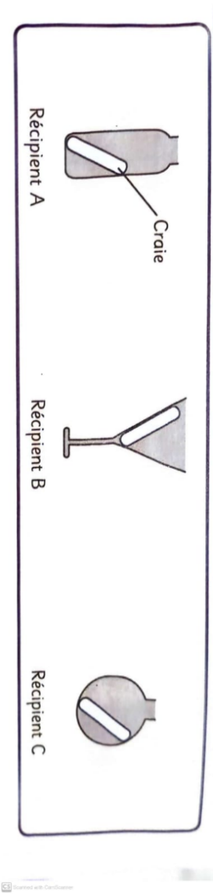Exercices de révision pour l’examen final

1. **Lis l’expérience suivante puis réponds aux questions.**

Tout d’abord, on place une craie dans le récipient A.

Ensuite on place la même craie dans le récipient B et enfin on la place dans le récipient C.

1. Les trois récipients A, B et C ont-ils la même forme ?

Non les trois récipients n’ont pas la même forme.

1. La craie change-t-elle de forme lorsqu’on la déplace dans les 3 récipients ?

Non la craie ne change pas de forme lorsqu’on la déplace dans les 3 récipients.

1. Quel est l’état de la craie ?

La craie est à l’état solide.

1. D’après cette expérience, quelle caractéristique de la craie tu peux relever (déduire) ?

D’après cette expérience je peux déduire qu’un solide ne change pas de forme, il a une forme propre.

1. **Ecris** dans la case **S** si c’est un solide **et L** si c’est un liquide**.**

**l’huile la gomme le jus d’orange le bol le sucre le lait**

**L S L S S L**

**3- Barre l’intrus puis justifie ton choix.**

l’urine- la dent - le sang- la sueur

**Justification** :La dent est à l’état solide alors que l’urine, le sang et la sueur sont à l’état liquide.

**4- Lis** le tableau suivant puis **coche** la ou les case(s) convenable(s**).**

|  |  |  |
| --- | --- | --- |
| **Les caractéristiques** | **Le vinaigre** | **Le crayon** |
| On ne peut pas le tenir dans ses mains. |  |  |
| Il prend la forme du récipient qui le contient. |  |  |
| On peut le tenir dans ses mains. |  |  |
| Il coule. |  |  |
| Il est incompressible. |  |  |

**5-Observe** la figure 1 puis **réponds** aux questions.

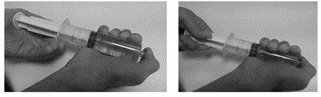

**Figure 1**

**A-Dans la figure 1**, on remplit la seringue avec un liquide coloré et on bouche le bout de la seringue avec le doigt.

* **Peux-tu enfoncer le piston de la seringue pour comprimer le liquide coloré**?

Non je ne peux pas enfoncer le piston de la seringue pour comprimer le liquide.

**B-**  **Entoure les bonnes réponses.**

* Le volume d’un liquide ne change pas quand on le comprime.
* Le volume d’un liquide change quand on le comprime.
* Un liquide est compressible.
* Un liquide est incompressible.

6**-Complète les phrases avec le mot convenable :**

1. L’appareil circulatoire est formé du cœur et des vaisseaux sanguins.
2. le cœur bat jour et nuit et envoie le sang dans tout le corps.
3. le sang apporte l’oxygène et tous les nutriments au corps.
4. À la fin de son trajet, le sang revient aux poumons et élimine le dioxyde de carbone.